**Modelo de INFORMES del Trabajo Práctico de la UNIDAD 6: PROPIEDADES COLIGATIVAS**

**Comisión Nro.:** 185

**Integrantes:** Séspere Demian, Iszczuk Francisco

# Objetivos:

* Determinar la constante crioscópica del agua a partir de la determinación del descenso crioscópico de soluciones Etanol/agua.
* Determinación del factor de van’t Hoff (i) a través de la determinación del descenso crioscópico de una solución acuosa de KCl.

# Ecuación asociada al fenómeno:

$$ΔT_{C}= T_{f,sv}- T_{f,sn}=imK_{c}$$

ΔTc = Descenso crioscópico

Tf, sv = Temperatura de fusión del solvente

Tf = Temperatura de fusión de la solución

i = Factor de van’t Hoff

m = molalidad de la solución

Kc = Constante crioscópica

# Resultados

Material utilizado:

|  |
| --- |
| Soluciones acuosas de: Etanol y KCl  Termómetro (graduado cada 0,1°C)  Cronómetro  Tubo de crioscopía  Taza térmica  Hielo granizado  Sal gruesa común |

*Determinación de la Kc del agua*

|  |  |  |  |  |
| --- | --- | --- | --- | --- |
| Exp. | Molalidad Etanol (m) | Tf agua (ºC) | Tf solución (ºC) | Tc |
| 1 | 0,8 | -0,1 | -1,7 | 1,6 |
| 2 | 1,6 | -0,1 | -2,7 | 2,6 |
| 3 | 2,4 | -0,1 | -4,3 | 4,2 |
| 4 | 3,2 | -0,1 | -5,9 | 5,8 |
| 5 | 4 | -0,1 | -10+ | - |

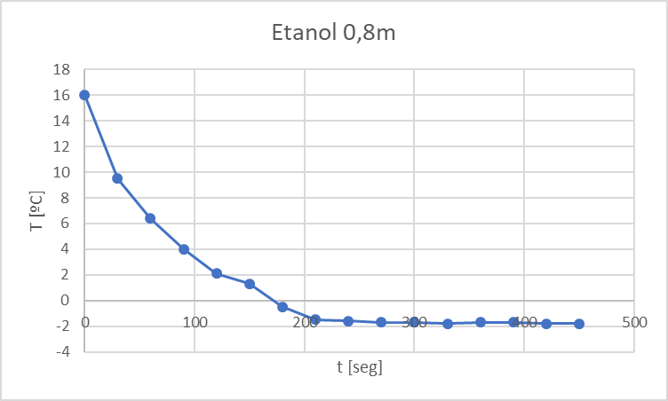

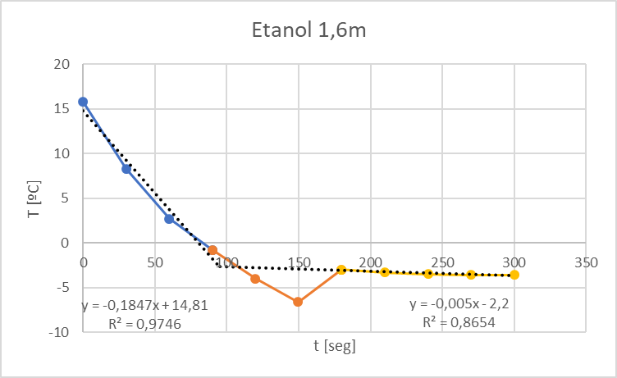

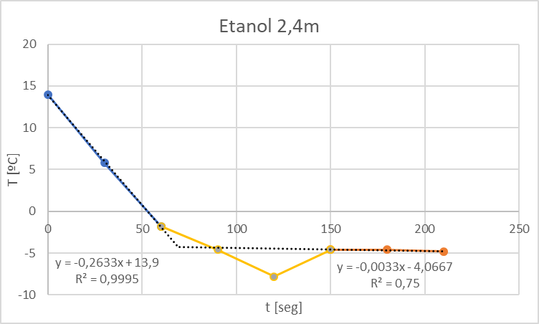

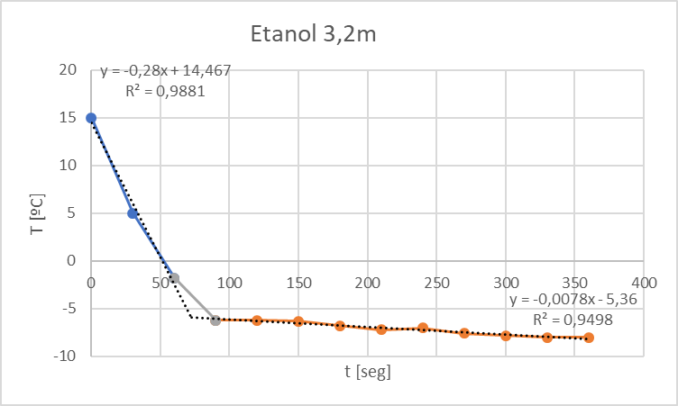

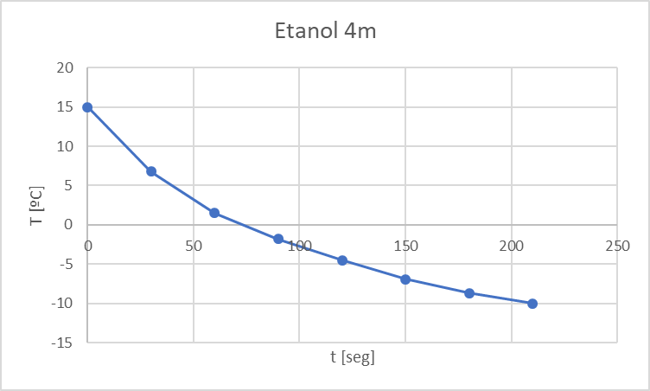

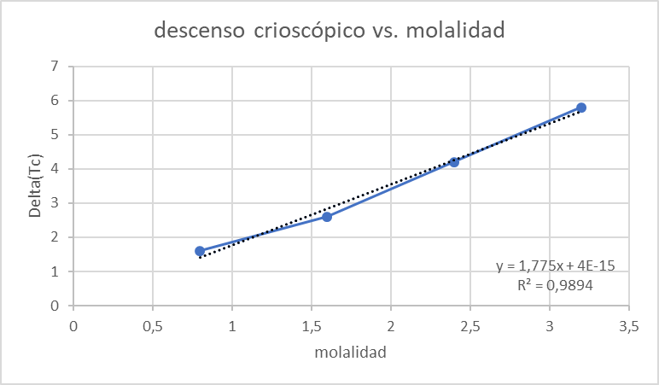

Programa utilizado o metodología seguida: Excel con línea de tendencia

Ecuación de la recta de ajuste lineal: y = 1,775x+4.10-15 con R² = 0,9894

*K*c = 1,75 ºC*Kg/mol (gráficamente) *K*c = 1,775 ºC*Kg/mol (del ajuste)

Como se puede observar en los gráficos, en caso de sobreenfriamiento tuvimos que extrapolarlos, para esto, nos creamos dos líneas de tendencias: una que corresponde a los puntos cuando el agua está enfriándose, y otra que corresponde a los puntos donde se empiezan a formar los cristales (no seleccionamos los puntos del sobreenfriamiento), luego estas líneas, las alargamos hasta que intersequen.

Para sacar las temperaturas de fusión, se igualaron las dos ecuaciones de las líneas de tendencia, primero se despejo x, luego para dicho valor encontrado se despejo y, utilizando cualquiera de las dos ecuaciones ya que al igualarlas dan el mismo valor para el x hallado.

Las ecuaciones realizadas son las (1) y (2)

ACLARACIÓN: En la exp (5) se colocó (-10+) ya que al realizar el experimento la temperatura estaba por debajo de los -10ºC y seguía con la tendencia de seguir bajando su temperatura. Al realizar nuestro experimento con un termómetro que iba hasta los -10ºC preferimos cortarlo para cuidar dicho instrumento.

Kc tabulado = 1,86 ºC*Kg/mol

Kc gráficamente fue hallado usando la ecuación (3)

Kc del ajuste es directamente la pendiente de la recta

Error porcentual entre Kc experimental y el bibliográfico es de 4,7%, sale de la ecuación (4) en el apéndice.

Existen varias fuentes de error que podrían haber afectado al resultado experimental de la constante crioscópica (Kc), como impurezas en las soluciones tal que afecten a las concentraciones de éstas, errores al medir o leer los instrumentos usados, como por ejemplo el termómetro, que, si bien estaba graduado cada 0,1°C, la temperatura medida no resulta ser la temperatura exacta, sino una aproximación del primer decimal en cada medición.

*Determinación de i para sales de baja asociación*

|  |  |  |  |  |  |
| --- | --- | --- | --- | --- | --- |
| Exp. | Molalidad (m) | Tf agua (ºC) | Tf solución (ºC) | Tc | *i* |
| 1 | 0,5 | -0,1 | -1,7 | 1,6 | 1,8 |

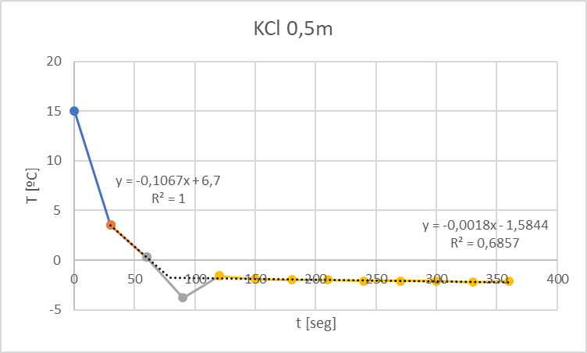

Discusión

Una vez determinada la constante crioscópica del agua, podemos calcular el factor de Van´t Hoff del KCl

Para obtener el factor *i*, utilizamos la ecuación asociada al fenómeno (5) y llegamos a un valor de *i*=1,8

El valor de *i* ideal = 2, por lo tanto, llegamos a un resultado bastante aproximado al ideal. Con una diferencia relativa porcentual (calculada en (6)) de 10,5%.

Esta diferencia debe a los factores mencionados anteriormente, además arrastramos esos valores con ciertos errores experimentales y a estos errores les podemos sumar también que puede haber quedado cierto porcentaje (pequeño) de soluto sin disolverse.

**Conclusiones**

En conclusión, podemos observar como varían las curvas de enfriamiento, al tener más concentración de etanol el cual su punto de fusión es mucho menor que al agua, se puede observar como la temperatura de fusión de la solución disminuye con creces, de tal manera que al tener la solución con etanol con una concentración de 4 molalidad ya no se pudo medir la temperatura como hubiésemos querido experimentalmente.

Por otra parte, la diferencia al tener que obtener la temperatura de fusión teniendo en las soluciones un sobre enfriamiento que teóricamente no teníamos en cuenta, teniendo que extrapolar las temperaturas de fusión.

Para finalizar, ver como difiere el factor de van’t Hoff ideal con la real cuando se trabaja con sales de baja asociación iónica, esto surge debido a varias razones como podría ser la disociación incompleta, la asociación de iones y las interacciones entre partículas, dichos factores tendrán una magnitud mas significativa a mayores concentraciones.

**Apéndice**

$y_{1}= -0,28x+14,467=y_{2}= -0,0078x-5,36$**(1)**

$14,467+5,36= -0,0078x+0,28 x$**(1)**

$\frac{19,827}{0,2722}=72,84=x$**(1)**

$y1= -0,28*\left(72,84\right)+14,467$**(2)**

$y1= -5,9$**(2)**

$Kc=\frac{y_{2}-y_{1}}{x_{2}-x_{1}}$**(3)**

$Kc=\frac{5,8-1,6}{3,2-0,8}$**(3)**

$Kc=1,75 ºC*Kg*{mol}^{-1}$**(3)**

$DRP=100\%*\frac{1,86-1,775}{(1,86+1,775)/2}$***(4)***

$$DRP=4,7\%$$

$ΔT_{C}= T_{f,sv}- T_{f,sn}=imK_{c}$**(5)**

$i=\frac{ΔT_{C}}{mK_{c}}$**(5)**

$$i=\frac{1,6 ºC}{0,5 m*1,775 ºC*Kg*{mol}^{-1}}=1,8$$

$DRP=100\%*\frac{2-1,8}{\frac{2+1,8}{2}}$**(6)**

$$DRP=10,5\%$$

Para las ecuaciones (1) y (2) solo se coloco del etanol 3,2 m para mostrar los despejes que se utilizaron, de igual manera se realizó los cálculos para las distintas concentraciones.

**Bibliógrafía**

[**https://es.wikipedia.org/wiki/Descenso_criosc%C3%B3pico**](https://es.wikipedia.org/wiki/Descenso_criosc%C3%B3pico) **(26/05/2024)**

[**https://es.wikipedia.org/wiki/Factor_de_Van_%27t_Hoff**](https://es.wikipedia.org/wiki/Factor_de_Van_%27t_Hoff) **(26/05/2024)**